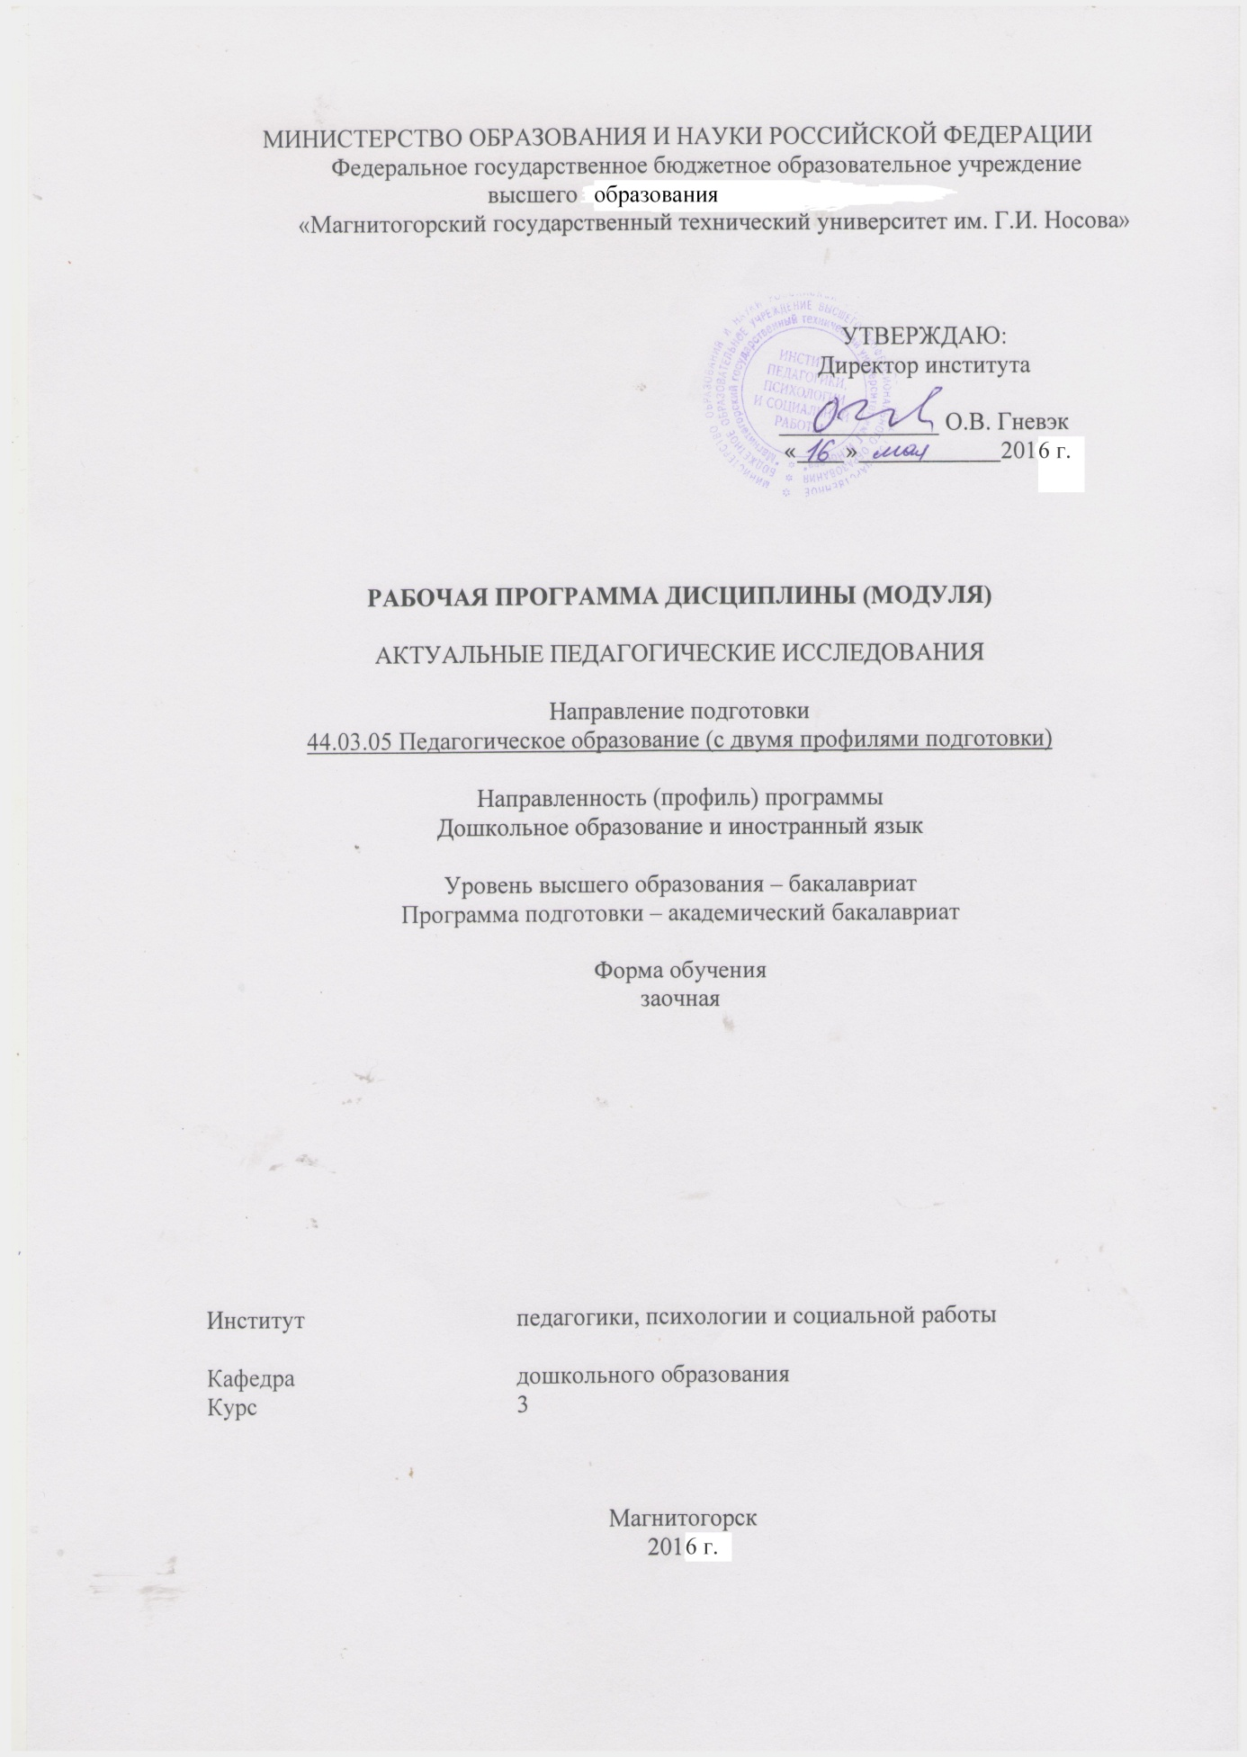

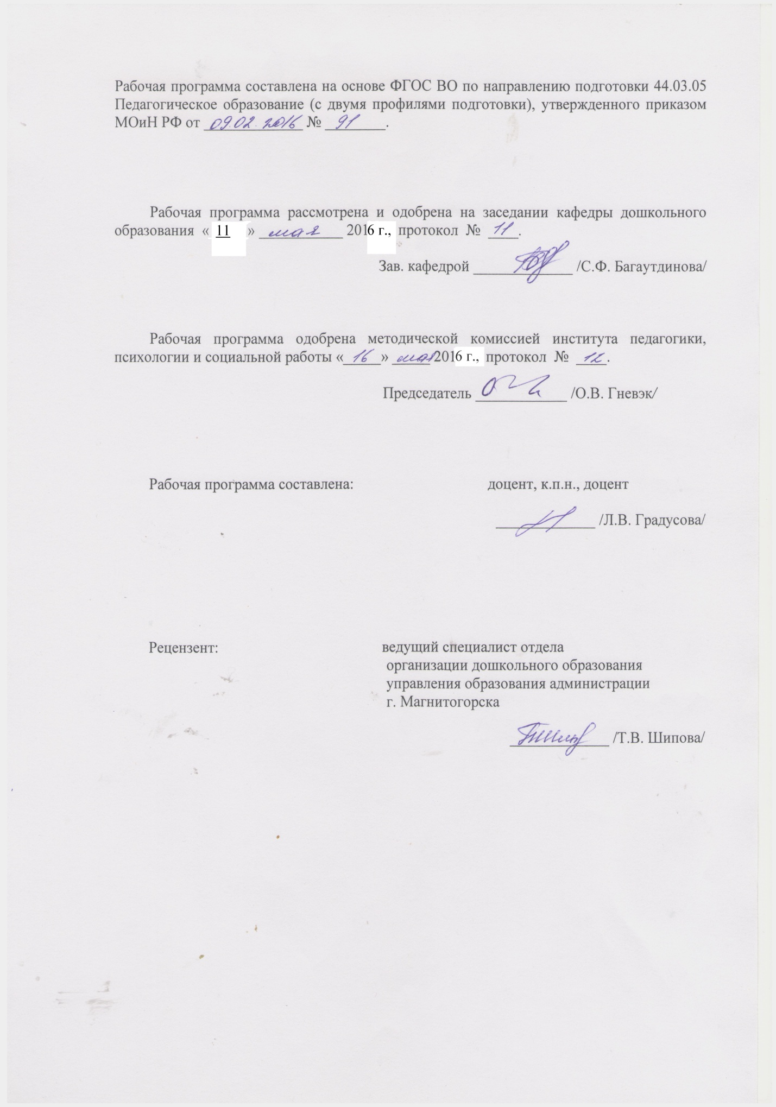

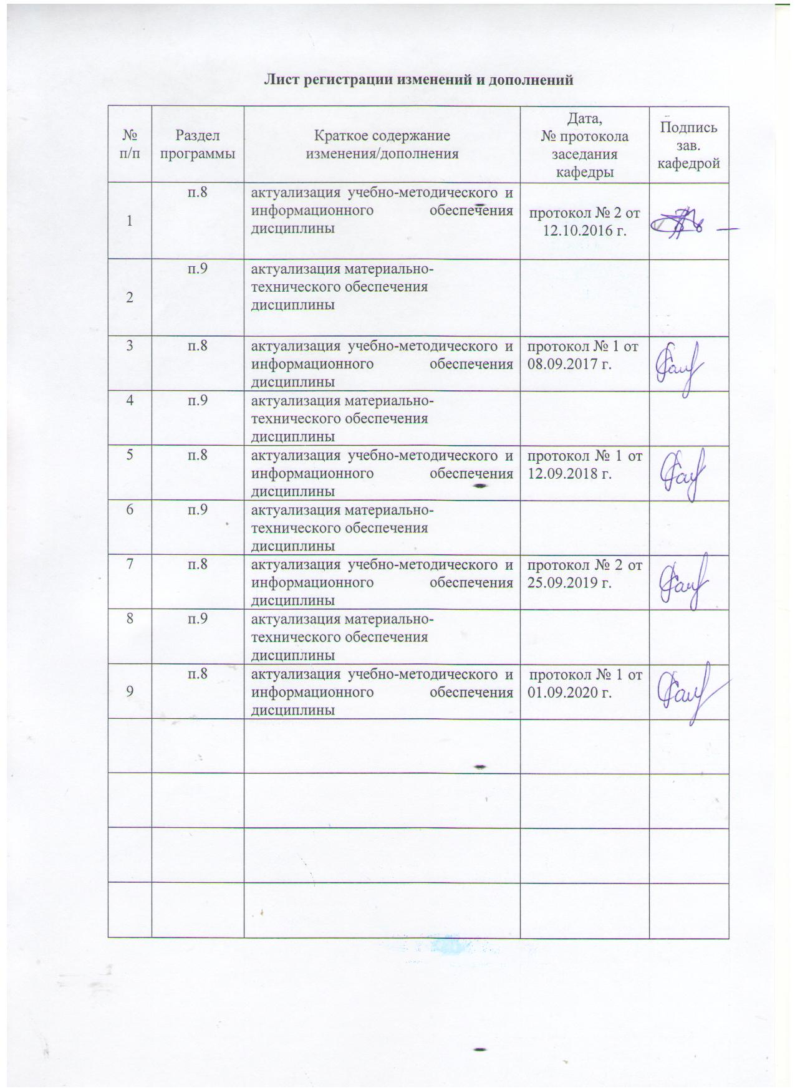

1 Цели освоения дисциплины (модуля)
Целями освоения дисциплины (модуля) «Актуальные педагогические исследования» являются: повышение исходного уровня владения психолого-педагогическими знаниями, достигнутого на предыдущей ступени образования, овладение студентами необходимым и достаточным уровнем знаний современных психолого-педагогических исследований в области развития и воспитания дошкольников; уровнем осуществления профессиональных задач в педагогической деятельности.

2 Место дисциплины (модуля) в структуре образовательной программы
подготовки бакалавра (магистра, специалиста)
Дисциплина «Актуальные педагогические исследования» входит в вариативную часть блока 1 образовательной программы.
Для изучения дисциплины необходимы знания (умения, владения), сформированные в результате изучения дисциплин (модулей) «Педагогика», «Дошкольная педагогика», «Педагогика раннего возраста».
Знания (умения, владения), полученные при изучении данной дисциплины будут необходимы при изучении дисциплин (модулей) «Практикум по образовательной области «Физическое развитие», «Практикум по образовательной области «Художественно-эстетическое развитие», «Проектная деятельность в дошкольном образовании».

3 Компетенции обучающегося, формируемые в результате освоения
дисциплины (модуля) и планируемые результаты обучения
В результате освоения дисциплины (модуля) «Актуальные педагогические исследования» обучающийся должен обладать следующими компетенциями:

Структурный  элемент  компетенции | Планируемые результаты обучения
ПК-1 готовностью реализовывать образовательные программы по учебным предметам в соответствии с требованиями образовательных стандартов
Знать | образовательные программы по учебным предметам в соответствии с требованиями образовательных стандартов
Уметь | самостоятельно использовать знание образовательных программ по учебным предметам в соответствии с требованиями образовательных стандартов
Владеть | практическими навыками реализации образовательных программ по учебным предметам в соответствии с требованиями образовательных стандартов
ПК-2 способностью использовать современные методы и технологии обучения и диагностики
Знать | современные методы, технологии и диагностику гендерного развития и обучения дошкольников
Уметь | самостоятельно отбирать и анализировать современные методы и технологии и диагностики гендерного развития и обучения дошкольников
Владеть | навыками применения современных методов, технологий и диагностики гендерного развития и обучения дошкольников

4 Структура и содержание дисциплины (модуля)
Общая трудоемкость дисциплины составляет __3_ зачетных единиц _108__ акад. часов, в том числе:
– контактная работа – __ 14.7 __ акад. часов:
– аудиторная – __14___ акад. часов;
– внеаудиторная – __ 0.7 _ акад. часов
– самостоятельная работа – __ 89.4 ___ акад. часов;
– подготовка к зачету – 3,9 акад. часа

Раздел/ тема  дисциплины | Курс | Аудиторная  контактная работа  (в акад. часах) |  |  | Самостоятельная работа (в акад. часах) | Вид самостоятельной  работы | Форма текущего контроля успеваемости и  промежуточной аттестации | Код и структурный  элемент  компетенции
Раздел/ тема  дисциплины | Курс | лекции | лаборат.  занятия | практич. занятия
1. Общие основы гендерных психолого-педагогических исследований | 3 |  |  |  |  |  |  | ПК-1 – зув  ПК-2 зув
1.1. Общие понятия о гендерных исследованиях в психологии и педагогике |  | 1 |  |  | 10 | На основе изучения литературы проведите сравнительный анализ терминов «гендерное образование», «полоролевое воспитание», «половое воспитание» | Проверка письменных материалов самостоятельной работы
1.2. Исторический обзор становления гендерной педагогики |  | 1 |  | 1 | 15 | Подготовить аннотацию на статью по проблеме гендерного воспитания дошкольников на основе изучения журналов Детский сад: теория и практика 2012.-№12, 2014.-№12, журнала «Дошкольное воспитание». | Выступление на семинарском занятии
Итого по разделу |  | 2 | 0 | 1 | 45 |  | Тест
2. Характеристика процесса гендерной социализации | 3 |  |  |  |  |  |  | ПК-1 – зув  ПК-2 зув
2.1. Тема: Сущность и значение гендерной социализации |  | 1 |  |  | 20 | На основе изучения пособий: Репина Т.А Проблема полоролевой социализации дошкольников. Москва- Воронеж 2004.  Чекалина А.А. Гендерная психология: Учебное пособие. – М.: Ось – 89, - 2006. Дать содержательную характеристику основных этапов гендереной социализации | Проверка письменных материалов самостоятельной работы
2.2. Факторы гендерной социализации |  |  |  | 1 | 10 | Изучить литературу  Соломенникова О., Баранникова Н. Роль семьи в гендерной социализации детей дошкольного возраста. //Детский сад от А до Я, №1, 2006.  Репина Т.А. Проблема полоролевой социализации детей. М.- Воронеж 2004. | Выступление на семинарском занятии
2.3. Гендерное развитие дошкольников |  | 1 | 1 | 1 | 15 | Составить психологические портреты мальчика и девочки дошкольного возраста по одному из возрастных периодов (младший дошкольный, старший дошкольный возраст) | Выступление на семинарском занятии
Итого по разделу |  | 2 | 1 | 3 | 45 |  | Тест
3. Гендерное воспитание дошкольников в условиях ДОУ |  |  |  |  |  |  |  | ПК-1 – зув  ПК-2 зув
3.1. Задачи и содержание гендерного воспитания дошкольников |  |  | 2/2И |  |  | - На основе анализа  ФГОС ДО определить в каких образовательных областях отражены задачи гендерного воспитания  - Провести сравни  тельный анализ двух образовательных программ ДОУ с точки зрения отражения в программах задач гендерного воспитания. | Оценка материалов в ходе обсуждения на практическом занятии
3.2 Средства и методы гендерного воспитания  дошкольников |  |  | 3 |  |  | 1.Разработать перечень оборудования в одной из возрастных групп для создания гендерно-ориентированной предметной развивающей среды.  2.Отобрать из методической литературы 2-3 игры для решения задач гендерного воспитания дошкольников  3.Подобрать произведения художественной литературы и фольклора, позволяющие формировать представления о качествах мужественности и женственности у детей на разных возрастных этапах. | Оценка материалов в ходе обсуждения на практическом занятии
Итого по разделу |  | 0 | 5/2И | 0 | 45 |  | Тест
Итого по курсу | 3 | 4 | 6/2И | 4 | 90 |  | Промежуточная аттестация (зачет, контрольная работа)
Итого по дисциплине | 3 | 4 | 6/2И | 4 | 90 |  | Промежуточная аттестация (зачет, контрольная работа)

5 Образовательные и информационные технологии
В связи с необходимостью поиска современных, актуальных подходов к образовательному процессу в рамках лекций, семинарских и лабораторных занятий, а также в процессе подготовки к ним задействуются интернет-ресурсы.
Реализация компетентностного подхода предусматривает использование по дисциплине «Актуальные педагогические исследования» в учебном процессе активных и интерактивных форм проведения занятий в сочетании с внеаудиторной работой с целью формирования и развития профессиональных навыков обучающихся.
В рамках дисциплины «Актуальные педагогические исследования» планируется проведение традиционных лекций и практических занятий: беседа по заранее определенным вопросам, выступления студентов по плану занятия, выполнение практических заданий. Используются и нетрадиционные формы: выполнение творческой работы (подготовка презентации по выбранной теме); работа в малых группах (обсуждение факторов, определяющих факторы гендерной социализации и др.); обсуждение дискуссионных вопросов и проблем организации гендерного воспитания в ДОО.

6 Учебно-методическое обеспечение самостоятельной работы обучающихся
По дисциплине «Актуальные педагогические исследования» предусмотрена аудиторная и внеаудиторная самостоятельная работа обучающихся.
Аудиторная самостоятельная работа студентов предполагает обсуждение тем и заданий по плану занятия на практических занятиях.
Перечень тем для подготовки к семинарским и лабораторным занятиям:
1.1. Общие понятия о гендерных исследованиях в психологии и педагогике
Вопросы:
- Определения понятий «гендерное образование», «полоролевое воспитание», «половое воспитание»
- Сравнительный анализ данных терминов (на основе изучения научной литературы)

1.2. Исторический обзор становления гендерной педагогики
Задание: подготовить аннотацию на статьи по проблеме гендерного воспитания дошкольников на основе изучения журналов «Детский сад: теория и практика», «Дошкольное воспитание» и др.

2.1.Сущность и значение гендерной социализации
Вопросы:
- Характеристика основных понятий.
- Содержание половых (гендерных) ролей. Тенденции развития половых ролей в современное время.
- Сущность процесса гендерной социализации. Особенности социализации детей разного пола.
Задание: подобрать примеры из художественной литературы или собственного опыта, характеризующие особенности гендерной социализации мальчиков и девочек

2.2.Факторы гендерной социализации
Вопросы:
- Роль семьи в гендерной социализации дошкольников.
- Влияние общества сверстников на процесс гендерной социализации.
- Детские игры и игрушки как фактор гендерной социализации
- Трансляция гендерных стереотипов через произведения детской литературы
Задание: проанализировать одно произведение детской литературы с точки зрения отражения в нем гендерных стереотипов.

2.3. Гендерное развитие в дошкольном возрасте
Вопросы:
- Динамика полоролевого развития в дошкольном возрасте.
- Типы полоролевого поведения дошкольников
- Гендерные психологические различия в дошкольном возрасте.
- Особенности общения и взаимоотношений дошкольников
- Психолого – педагогическая диагностика гендерного развития детей дошкольного возраста
Задание: отобрать из литературы 1-2 диагностические методики гендерного развития дошкольников (беседа, тест)

3.1.Характеристика программ гендерного (полоролевого) воспитания дошкольников
Вопросы:
1.Теоретические основы программы.
2.Структура программы.
3.Задачи и содержание полоролевого воспитания дошкольников на разных возрастных этапах.
4.Технологии реализации программы.
Задание: Проанализировать одну из современных программ гендерного (полоролевого воспитания) дошкольников, указанных в списке литературы.
Методика проведения: задания выполняются по подгруппам (3-4 человек). Каждая подгруппа представляет презентацию одной из программ (программу для анализа распределяются заранее).

3.2.1. Гендерное воспитание дошкольников в игровой деятельности
Вопросы:
- Особенности игровой деятельности мальчиков и девочек дошкольного
возраста.
- Сюжетно- ролевая игра как средство гендерного воспитания
дошкольников.
- Игры - драматизации, их значение в гендерном развитии и воспитании
дошкольников.
- Использование дидактических игр в решении задач гендернного
воспитания дошкольников.
Задание: Разработать перечень пособий для игровой деятельности для одной возрастной группы с учетом задач гендерного воспитания.
Подобрать из методической литературы1-2 дидактических игр по гендерному воспитанию дошкольников подготовиться к их проведению.

3.2.2.Художественная литература как средство гендерного воспитания
Вопросы:
- Значение художественной литературы и фольклора в гендерном воспитании дошкольников.
- Принципы отбора произведений
- Формы и методы гендерного воспитания в процессе ознакомления с произведениями художественной литературы
Задание: Показать специфику одного из жанров литературы в решении задач гендерного воспитания ( поэзия пестования, сказки, пословицы и поговорки, рассказы) на примере конкретного произведения.
Литература
- Виноградова,Н.А, Формирование гендерной идентичности [Текст]: методическое пособие / Н. А. Виноградова, Н. В. Микляева. - Москва : Сфера, 2012. - 125 с. - (Б-ка журнала "Управление ДОУ" ; [вып. 2]). с. 123.
- Татаринцева Н.Е. Полоролевое воспитание дошкольников на основе народных традиций: учебное пособие.М- Центр педагогического образования.2008.
- Татаринцева, Н. Е. О полоролевом воспитании мальчиков и девочек : технологический аспект / Н. Е. Татаринцева // Дошкольное воспитание. – 2009. - № 6.
- Харчевникова А.Н. Гендерный подход в развитии игровой деятельности дошкольников Детский сад: теория и практика.-2012.№12.
- Шелухина, И. П. Мальчики и девочки : дифференцированный подход к воспитанию детей старшего дошкольного возраста / И. П. Шелухина. – М. : ТЦ «Сфера», 2006.

Методические рекомендации для подготовки к семинарским занятиям
При изучении каждой темы студент должен придерживаться следующего порядка:
- ;изучить материалы источников, указанных в списке литературы, выяснить значение основных терминов, подумать, какие уточняющие вопросы можно задать преподавателю на практическом занятии;
- при подготовке к семинарским занятиям необходимо руководствоваться вопросами для обсуждения при изучении источников;
- при подготовке к семинару необходимо выполнять задания к занятию в предложенной форме;
- при подготовке к семинарскому занятию помимо указанной в списке литературы можно использовать материалы интернет ресурсов.
- к семинарскому занятию необходимо выполнить задания из программы самостоятельной работы и использовать данные материалы на занятии;
- при подготовке к занятиям необходимо ориентироваться на показатели и критерии оценки активной работы студентов на семинарских занятиях и выполнение программы самостоятельной работы;
- переход к изучению новой темы возможен в случае выполнения всех заданий предыдущих разделов.

Примерный перечень тем контрольных работ:
1. Современные методы и приемы гендерного развития и обучения дошкольников.
2. Современные технологии гендерного развития и обучения дошкольников.
3. Диагностика гендерного развития и обучения дошкольников.

Методические рекомендации по написанию контрольной работы
Ознакомившись с темой контрольной работы, выделите основное содержание и определите основные категории темы, для этого обратитесь к глоссарию. После этого ознакомьтесь с рекомендованной литературой, приветствуется самостоятельный поиск литературы. Составьте план контрольной работы.
Общий объём работы – 7-10 страниц печатного текста (с учётом титульного листа, содержания и списка литературы) на бумаге формата А4, на одной стороне листа. На титульном листе отразить наименование дисциплины, тему контрольной работы, Ф.И.О. выполнившего контрольную работу и Ф.И.О. проверившего.
При оформлении контрольной работы придерживаться следующих технических требований: интервал межстрочный – полуторный; цвет шрифта – черный; шрифт — «Times New Roman»; кегль (размер) – 14; размеры полей страницы: правое — 30 мм, верхнее, и нижнее, левое — 20 мм. Формат абзаца: полное выравнивание («по ширине»). Отступ красной строки одинаковый по всему тексту.
В тексте должны композиционно выделяться структурные части работы, отражающие суть темы контрольной работы. Целью контрольной работы является приобретение навыков изложения темы, знание теоретического и практического материала по теме, способности грамотно излагать вопросы темы, делать выводы.
Следует отразить место рассматриваемого вопроса в естественнонаучной проблематике, его теоретическое и прикладное значение. Обосновать выбор данной темы, коротко рассказать о том, почему именно она заинтересовала.
Основная часть должна излагаться в соответствии с планом, четко и последовательно, желательно своими словами. В тексте должны быть ссылки на использованную литературу. Автор подводит итог работы, делает краткий анализ и формулирует выводы.

Критерии оценки контрольной работы:
5 баллов – все требования выдержаны, полностью раскрыто содержание темы;
4 балла – все требования выдержаны, отсутствует план;
3 балла – требования выдержаны частично, содержание темы раскрыто частично, нет выводов;
2 балла – требования не выдержаны, содержание прописано формально, нет выводов;
1 балл – требования не выдержаны, тема не раскрыта, нет выводов.

7 Оценочные средства для проведения промежуточной аттестации

а) Планируемые результаты обучения и оценочные средства для проведения промежуточной аттестации:
Структурный элемент  компетенции | Планируемые результаты обучения | Оценочные средства
ПК-1 готовностью реализовывать образовательные программы по учебным предметам в соответствии с требованиями образовательных стандартов
Знать | образовательные программы по учебным предметам в соответствии с требованиями образовательных стандартов | Перечень теоретических вопросов к зачету:  1. Характеристика современных программ гендерного воспитания дошкольников.  2. Характеристика понятий понятий «пол», гендер», «гендерная педагогика»  3. Сущность и значение гендерной социализации  4. Факторы гендерной социализации.  5. Становление гендерной идентичности дошкольников.  6. Гендерные различия дошкольников.  Тест  1.Специфический набор культурных и поведенческих характеристик, которые определяют социальное поведение мужчин и женщин – это  А. Половая идентичность  В. Гендер  С. Половая дифференциация  Г. гендерный стереотип  2. Набор ожидаемых образцов поведения для мужчин и женщин – это  А. Половая (гендерная роль)  В. Гендерная установка  С. Психологический пол  Г. Гендерная доминанта  3. Кто из педагогов считал «важнейшим условием формирования гражданской, моральной, этической зрелости воспитанников осознание ими того, что и физически, и морально они являются настоящими мужчинами и настоящими женщинами»  А. К.Д.Ушинский  В. А.С Макаренко  С. В.А.Сухомлинский  Г. Д.Б.Эльконин  4. Кто из перечисленных отечественных ученых занимался изучением проблемы половых психических различий (подчеркнуть) В.В.Абраменкова, Б.А.Ананьев, А.В.Запорожец, И.С.Кон, А.А. Леонтьев, В.С.Мухина, Т.А.Репина, Б.А.Теплов, Д.Б. Эльконин.  5. В какой теории полоролевого развития утверждается, что половая идентификация основана на понимании ребенком своей половой принадлежности, ее необратимости  А. Психоаналитическая теория  В. Теория социального научения  С. Теория когнитивного развития  Г. Новая психология пола
Уметь | самостоятельно использовать знание образовательных программ по учебным предметам в соответствии с требованиями образовательных стандартов | Примерные практические задания:  1. Подготовить аннотацию на статью по проблеме гендерного воспитания дошкольников (Журналы « Дошкольное воспитание», «Обруч», « Дошкольная педагогика» и др.).  2. На основе изучения литературы проведите сравнительный анализ терминов «гендерное образование», «полоролевое воспитание», «половое воспитание».  - На основе анализа ФГОС ДО определить в каких образовательных областях отражены задачи гендерного воспитания.  - Провести сравнительный анализ двух образовательных программ ДОУ с точки зрения отражения в программах задач гендерного воспитания.
Владеть | практическими навыками реализации образовательных программ по учебным предметам в соответствии с требованиями образовательных стандартов | Задание на решение творческих задач из профессиональной области  1. На основе изучения пособий: Репина Т.А Проблема полоролевой социализации дошкольников. Москва- Воронеж 2004.; Чекалина А.А. Гендерная психология: Учебное пособие. – М.: Ось – 89, - 2006. Дать содержательную характеристику основных этапов гендереной социализации.  2. Разработать конспект одной из форм работы по гендерному воспитанию дошкольников (организованная образовательная деятельность, проект, сценарий развлечения, план кружковой работы).  3. Разработать перечень оборудования в одной из возрастных групп для создания гендерно-ориентированной предметной развивающей среды.
ПК-2 способностью использовать современные методы и технологии обучения и диагностики
Знать | современные методы, технологии и диагностику гендерного развития и обучения дошкольников | Перечень теоретических вопросов к зачету:  - Задачи и содержание гендерного воспитания дошкольников.  - Средства и методы гендерного воспитания дошкольников.  - Художественная литература как средство гендерного воспитания.  - Гендерное воспитание в игровой деятельности.  Тест  1. В какие годы в России школьное обучение было раздельным для мальчиков и девочек  А. 20 - 30г. 20 века  В. 40- 50г. 20 века  С. 60 -70 г. 20 века  Г. Всегда было совместным  2. В каком возрасте дети достигают гендерной константности  А. К 3 -4 годам  В. К 5- 6 годам  С. К 7 -8 годам  Г. К 2 годам  3. По данным психолого- педагогических исследований на ступени начального обучении в школе более успешными являются  А. Девочки  В. Мальчики  С. Мальчики и девочки одинаково успешны  Г. Такие исследования не проводились  4. Разделите перечисленные качества на три группы: маскулинные, фемининные, нейтральные.  Смелость, решительность, вежливость, нежность, доброта, мужественность. инициативность, честность, стремление к лидерству, умение сопереживать, тактичность, добросовестность, верность, агрессивность, доверчивость. напористость, искренность  5. Когнитивный компонент полоролевого воспитания - это  А. Формирование представлений о содержании половой роли, качествах мужечственности, женственности  В. Формирование гендерных ценностей  С. Формирование гендерной толерантности  Г. Формирование гендерной идентичности  6. Личностное качество, проявляющееся в принимающем, заинтересованном, гуманном, терпимом отношении к представителям своего и противоположного пола – это  А. Гендерная толерантность  В. Гендерное равенство  С. Гендерная коммуникативность  Г. Гендерный стереотипы
Уметь | самостоятельно отбирать и анализировать современные методы и технологии и диагностики гендерного развития и обучения дошкольников | Практические задания  1. Составить психологические портреты мальчика и девочки дошкольного возраста по одному из возрастных периодов (младший дошкольный, старший дошкольный возраст).  2. Отобрать из методической литературы 2-3 игры для решения задач гендерного воспитания дошкольников  3. Подобрать произведения художественной литературы и фольклора, позволяющие формировать представления о качествах мужественности и женственности у детей на разных возрастных этапах.
Владеть | навыками применения современных методов, технологий и диагностики гендерного развития и обучения дошкольников | Примерный перечень тем контрольных работ:  1. Современные методы и приемы гендерного развития и обучения дошкольников.  2. Современные технологии гендерного развития и обучения дошкольников.  3. Диагностика гендерного развития и обучения дошкольников.

б) Порядок проведения промежуточной аттестации, показатели и критерии оценивания:

Промежуточная аттестация по дисциплине «Актуальные педагогические исследования» включает теоретические вопросы, позволяющие оценить уровень усвоения обучающимися знаний, и практические задания, выявляющие степень сформированности умений и владений, проводится в форме зачета.
Зачет по данной дисциплине проводится в устной форме собеседования с преподавателем.
При подготовке к зачету необходимо опираться на материал курса, пройденный на аудиторных занятиях, соотнесите материалы лекций, а так же наработанный Вами материал в ходе самостоятельной работы, записи, сделанные на семинарских и лабораторных занятиях.

Показатели и критерии оценивания зачета:
Отметка «зачтено» по дисциплине выставляется обучающемуся, если он твердо знает материал, грамотно и по существу излагает его, не допуская существенных неточностей в ответе на вопрос, правильно применяет теоретические положения при решении практических вопросов и задач, владеет необходимыми навыками и приемами их выполнения.
Отметка «не зачтено» выставляется обучающемуся, который не знает программный материал, допускает существенные ошибки, неуверенно, с большими затруднениями выполняет практические задания. Отметка «не зачтено» выставляется также, если обучающийся после начала зачета отказался его сдавать.

8 Учебно-методическое и информационное обеспечение дисциплины (модуля)
а) Основная литература:
1. Актуальные психолого-педагогические исследования : сборник научных трудов / [под ред. М. В. Мусийчук, Е. И. Шулевой] ; МГТУ. - Магнитогорск : МГТУ, 2018. - 1 электрон. опт. диск (CD-ROM). - Загл. с титул. экрана. - URL: https://magtu.informsystema.ru/uploader/fileUpload?name=3770.pdf&show=dcatalogues/1/1527869/3770.pdf&view=true (дата обращения: 25.09.2020). - Макрообъект. - Текст : электронный. - Сведения доступны также на CD-ROM
2. Шкурко, Т.А. Социальное поведение человека: объяснительные модели, теории, методический инструментарий: Учебное пособие [Электронный ресурс] / Шкурко Т.А. - Таганрог:Южный федеральный университет, 2017. - 118 с.: ISBN 978-5-9275-2282-8. – Режим доступа: http://znanium.com/bookread2.php?book=997037

б) Дополнительная литература:
- Уткина О.А. Гендерный аспект в детской литературе, что читают мальчики [Электронный ресурс] / О.А. Уткина // Вестник Удмуртского университета. Серия 3. Философия. Социология. Психология. Педагогика, Вып. 4, 2012. – Режим доступа: http://znanium.com/bookread2.php?book=525893
- Аверьянова, Т. А. Инновационные процессы в образовании : учебно-методическое пособие / Т. А. Аверьянова ; МГТУ. - Магнитогорск : МГТУ, 2017. - 83 с. - URL: https://magtu.informsystema.ru/uploader/fileUpload?name=3258.pdf&show=dcatalogues/1/1137138/3258.pdf&view=true (дата обращения: 25.09.2020). - Макрообъект. - Текст : электронный. - ISBN 978-5-9967-0912-0. - Имеется печатный аналог.
- Испулова, С. Н. Педагогика развития : учебное пособие / С. Н. Испулова, Е. Н. Ращикулина, Н. И. Кузьменко ; МГТУ. - Магнитогорск : МГТУ, 2017. - 1 электрон. опт. диск (CD-ROM). - Загл. с титул. экрана. - URL: https://magtu.informsystema.ru/uploader/fileUpload?name=3354.pdf&show=dcatalogues/1/1139089/3354.pdf&view=true (дата обращения: 25.09.2020). - Макрообъект. - Текст : электронный. - ISBN 978-5-9967-1018-8. - Сведения доступны также на CD-ROM.

в) Методические указания:
Методические рекомендации для студентов по освоению дисциплины (приложение)

г) Программное обеспечение и Интернет-ресурсы:

Наименование ПО | № договора | Срок действия лицензии
MS Windows 7 | Д-1227 от 08.10.2018  Д-757-17 от 27.06.2017 Д-593-16 от 20.05.2016 | 11.10.2021  27.07.2018  20.05.2017
MS Office 2007 | № 135 от 17.09.2007 | бессрочно
FAR Manager | свободно распространяемое | бессрочно
7Zip | свободно распространяемое | бессрочно

- Национальная информационно-аналитическая система – Российский индекс научного цитирования (РИНЦ) URL: https://elibrary.ru/project_risc.asp
- Электронная база периодических изданий East View Information Services, ООО «ИВИС» https://dlib.eastview.com/
- Поисковая система Академия Google (Google Scholar) URL: https://scholar.google.ru/
- Информационная система - Единое окно доступа к информационным ресурсам URL: http://window.edu.ru/
- Российская Государственная библиотека. Каталоги https://www.rsl.ru/ru/4readers/catalogues/
- Электронные ресурсы библиотеки МГТУ им. Г.И. Носова http://magtu.ru:8085/marcweb2/Default.asp
- Университетская информационная система РОССИЯ https://uisrussia.msu.ru
- Международная наукометрическая реферативная и полнотекстовая база данных научных изданий «Web of science» http://webofscience.com
- Международная реферативная и полнотекстовая справочная база данных научных изданий «Scopus» http://scopus.com
- Международная база полнотекстовых журналов Springer Journals http://link.springer.com/
- Международная база справочных изданий по всем отраслям знаний SpringerReference http://www.springer.com/references

9 Материально-техническое обеспечение дисциплины (модуля)
Материально-техническое обеспечение дисциплины включает:

Учебные аудитории для проведения занятий лекционного типа | Доска, мультимедийные средства хранения, передачи и представления информации.
Учебные аудитории для проведения практических и лабораторных занятий, групповых и индивидуальных консультаций, текущего контроля и промежуточной аттестации | Доска, мультимедийный проектор, экран
Помещения для самостоятельной работы обучающихся | Персональные компьютеры с пакетом MS Office, выходом в Интернет и с доступом в электронную информационно-образовательную среду университета
Помещение для хранения и профилактического обслуживания учебного оборудования | Шкафы для хранения учебно-методической документации, учебного оборудования и учебно-наглядных пособий.

Приложение
Методические рекомендации для студентов по освоению дисциплины
Предусматриваются следующие формы учебной работы: лекции и практические занятия, самостоятельная работа студентов.
На самостоятельное изучение выносятся вопросы, которые составляют содержание практической деятельности и по которым у студентов имеются знания, полученные в процессе изучения психолого-педагогических дисциплин.
Необходимо помнить, что на лекции обычно рассматривается не весь материал, а только его часть. Остальная его часть восполняется в процессе самостоятельной работы. Самостоятельная работа является обязательной формой организации учебного процесса в вузе.
Выполнение заданий к самостоятельной работе должно носить систематический характер и осуществляться параллельно изучаемой теме курса.
В связи с этим работа с рекомендованной литературой и интернет-источниками обязательна. Особое внимание при этом необходимо обратить на содержание основных положений и выводов, объяснение явлений и фактов, уяснение практического приложения рассматриваемых теоретических вопросов.
В процессе этой работы студент должен стремиться понять и запомнить основные положения рассматриваемого материала, примеры, поясняющие его.
Заканчивать подготовку следует составлением плана (конспекта) по изучаемому материалу (вопросу). Это позволяет составить концентрированное, сжатое представление по изучаемым вопросам.
В процессе подготовки к занятиям рекомендуется взаимное обсуждение материала, во время которого закрепляются знания, а также приобретается практика в изложении и разъяснении полученных знаний, развивается речь.
При необходимости следует обращаться за консультацией к преподавателю. На консультации, необходимо хорошо продумать вопросы, которые требуют разъяснения.
Записи имеют первостепенное значение для самостоятельной работы студентов. Они помогают понять построение изучаемого материала, выделить основные положения, проследить их логику и тем самым проникнуть в творческую лабораторию автора.
Особенно важны и полезны записи тогда, когда в них находят отражение мысли, возникшие при самостоятельной работе.
Проведение семинарских занятий дисциплины зависит от успешности подготовки самостоятельной работы. Выполняя самостоятельную работу, внимательно изучите требования к ее оформлению и критерии оценки, а также критерии оценки занятий.
Показатели и критерии оценки активной работы студентов на семинарских занятиях:
Показатели:
- Степень активности участия в обсуждении вопросов темы.
- Наличие письменных материалов к занятию.
Критерии:
5 баллов – активное участие в обсуждении всех вопросов темы; наличие аналитических записей по всем вопросам и заданиям темы;
4 балла – активное участие в обсуждении большинства вопросов темы; наличие аналитических записей по всем вопросам и заданиям темы;
3 балла – участие в обсуждении одного вопроса темы; наличие аналитических записей по всем вопросам, имеются неточности в оформлении заданий к теме;
2 балла – незначительное участие в обсуждении вопросов темы; материалы к занятию представлены в конспективном виде, задания не выполнены;
1 балл – пассивное участие в обсуждении вопросов темы; материалы к занятию представлены в конспективном виде, задания не выполнены;
0 баллов – отсутствует подготовка к занятию.
Требования к оформлению материалов самостоятельной работы:
- Указать тему, номер и формулировку выполняемого задания.
- Изложить материал в соответствии с требованиями, указанными в формулировке задания.
- Сделать выводы и указать литературные источники, которые использовались при выполнении задания.
- Материалы самостоятельной работы оформляются в тонкой тетради, при компьютерном наборе – на листах формата А4 (файл, скоросшиватель). Основные и дополнительные задания программы оформляются отдельно.

Критерии оценки выполнения программы самостоятельной работы:
5 баллов – качественное выполнение всех заданий: соответствие формулировке задания, изучение большинства литературных источников, подбор дополнительной литературы, наличие выводов, аналитической основы;
4 балла – выполнение всех заданий, но не всегда сделаны выводы, нет достаточной аналитической основы;
3 балла – не выполнено одно из заданий или материалы отдельных заданий не соответствуют формулировке, не всегда сделаны выводы, нет достаточной аналитической основы;
2 балла – не выполнены одно-два задания, литературные источники рассмотрены по минимуму, задания представлены на описательном уровне;
1 балл – программа выполнена формально, не в полном объеме;
0 баллов – программа не выполнена.

